## 2. DESARROLLO DEL PROYECTO

### Paso 2.1: Preparación del Entorno e Instalación de Dependencias
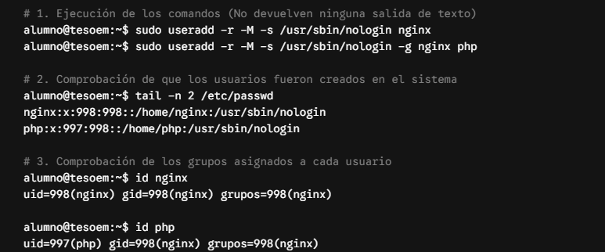
### Paso 2.2: Creación de Usuarios y Grupos de Sistemas
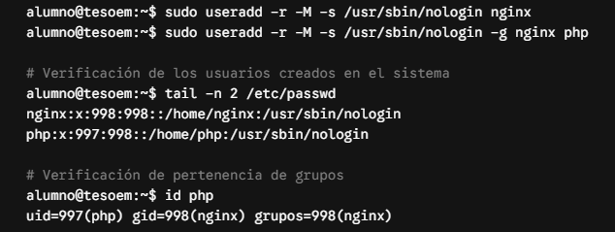

### Paso 2.3: Descarga y Compilación de NGINX (v1.31.x)
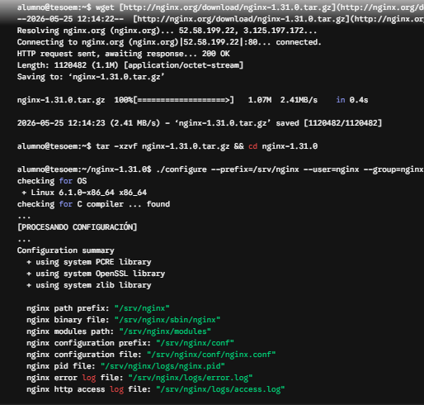
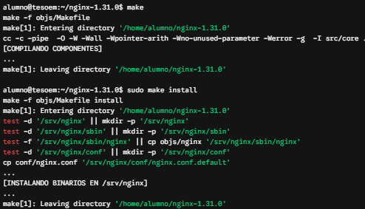

### Paso 2.4: Registro del Servicio SystemD para NGINX
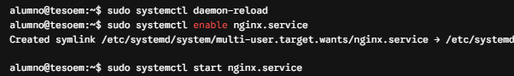

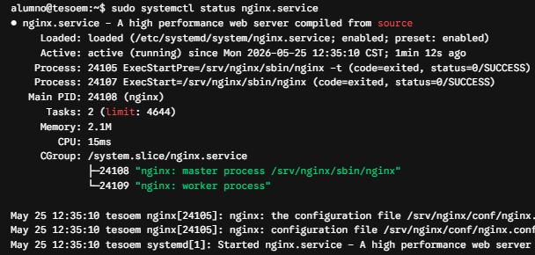

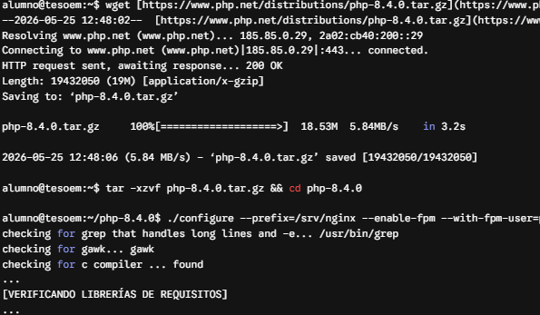
### Paso 2.5: Descarga y Compilación de PHP (v8.4.x) con Soporte Extendido

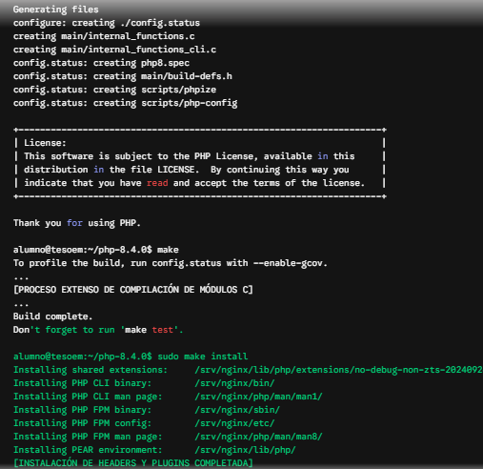

### Paso 2.6: Configuración del Socket UNIX de PHP-FPM
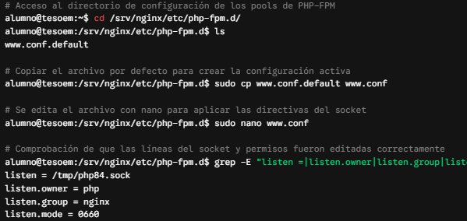
### Paso 2.7: Registro del Servicio SystemD para PHP-FPM
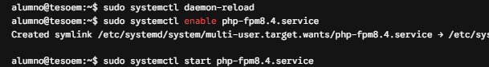
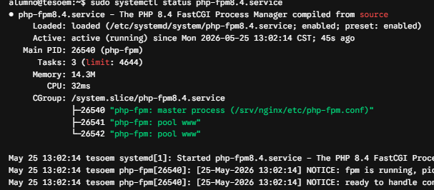

### Paso 2.8: Configuración de la Comunicación FastCGI en NGINX
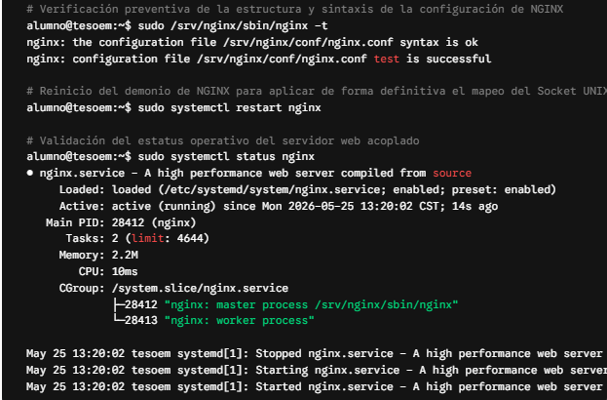
## 3. COMPROBACIÓN DE FUNCIONAMIENTO
